HMI s sebou
Bezproblémové řízení z chytrého telefonu přináší produktivitu bez prostojů.
Obsluha stroje může bezproblémově předávat řízení mezi hlavní řídicí jednotkou a mobilním zařízením. S novou funkcí mapp View společnosti B&R se můžete během práce volně pohybovat a mít vždy potřebné informace na dosah ruky.
"Až dosud byly ovládací panely omezeny na určitý rozsah pohybu,“ vysvětluje softwarový expert B&R Manuel Sánchez. "Nemohli jste stroj ovládat, pokud jste nebyli přímo před obrazovkou.“ S webovým vizualizačním řešením od B&R lze stroje ovládat z mobilních zařízení bez ohledu na to, kde se obsluha nachází. Jakmile je úkol dokončen, operátor přenese řízení zpět do hlavního ovládacího panelu.
Nový widget QRViewer v mapp View generuje dynamické QR kódy na uživatelském rozhraní stroje. Tyto kódy umožňují přenos řízení do smartphonu. Kromě toho nabízejí celou řadu dalších funkcí pro optimalizaci výkonu a dostupnosti stroje.
Rychlejší reakční doba
V případě chyby je přímo ve smartphonu k dispozici nápověda, instruktážní videa, číselné označení jednotlivých dílů a mnoho dalšího. Při zobrazení historických výkonnostních dat může obsluha stroje přistupovat k systémům ERP vyšší úrovně a sledovat výrobní dávku v celém dodavatelském řetězci. Správné informace, které jsou neustále k dispozici, zajišťují spolehlivou výrobu s minimálními prostoji.

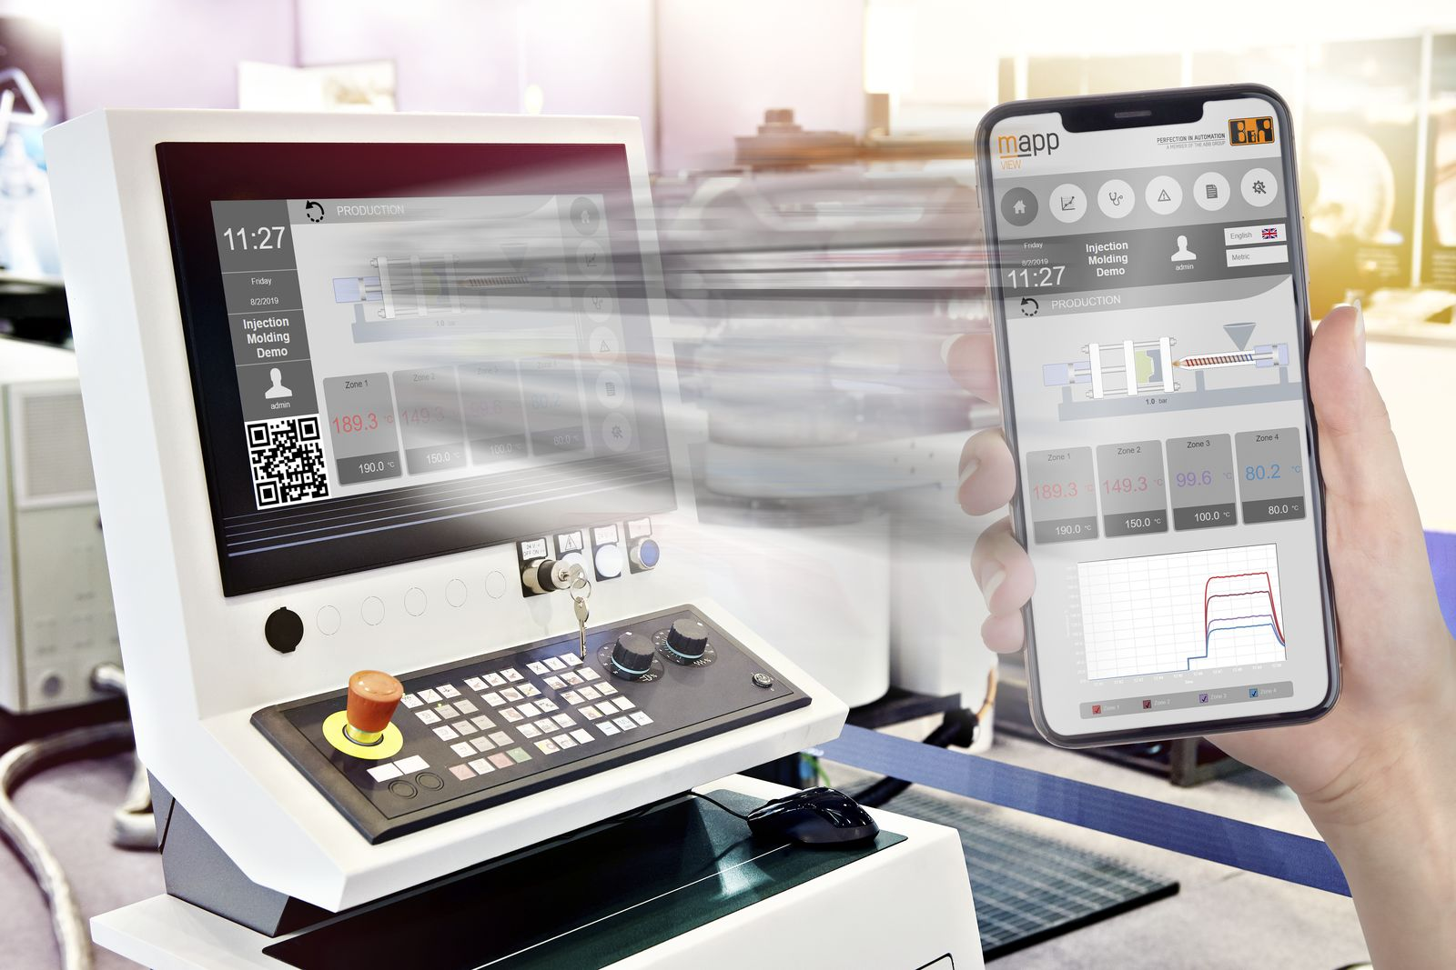
Obsluha stroje může přesunout řízení stroje z hlavního řídicího systému do svého mobilního zařízení. Díky tomu se operátoři mohou volně pohybovat po závodu, zatímco stroje pokračují v práci.

O společnosti B&R
Společnost B&R, jako jedna z divizí skupiny ABB, je celosvětovým lídrem v oblasti průmyslové automatizace se sídlem v Rakousku. B&R kombinuje nejmodernější technologie s pokročilým inženýrstvím a poskytuje zákazníkům v téměř každém průmyslovém odvětví kompletní řešení pro automatizaci strojů a výrobních zařízení, řízení pohybu, HMI a integrovanou bezpečnostní techniku. Díky komunikačním standardům pro průmyslový internet věcí, včetně OPC UA, POWERLINK a openSAFETY, a svému vývojovému prostředí Automation Studio B&R neustále stanovuje trendy v automatizaci. Inovativní duch, který udržuje společnost B&R na špici průmyslové automatizace, je poháněn závazkem zjednodušovat procesy a překonávat očekávání zákazníků. Další informace naleznete na adrese www.br-automation.com.
Více informací najdete na www.br-automation.com

